**我市成功举办“2024年连云港市**

**质量管理小组培训班”**

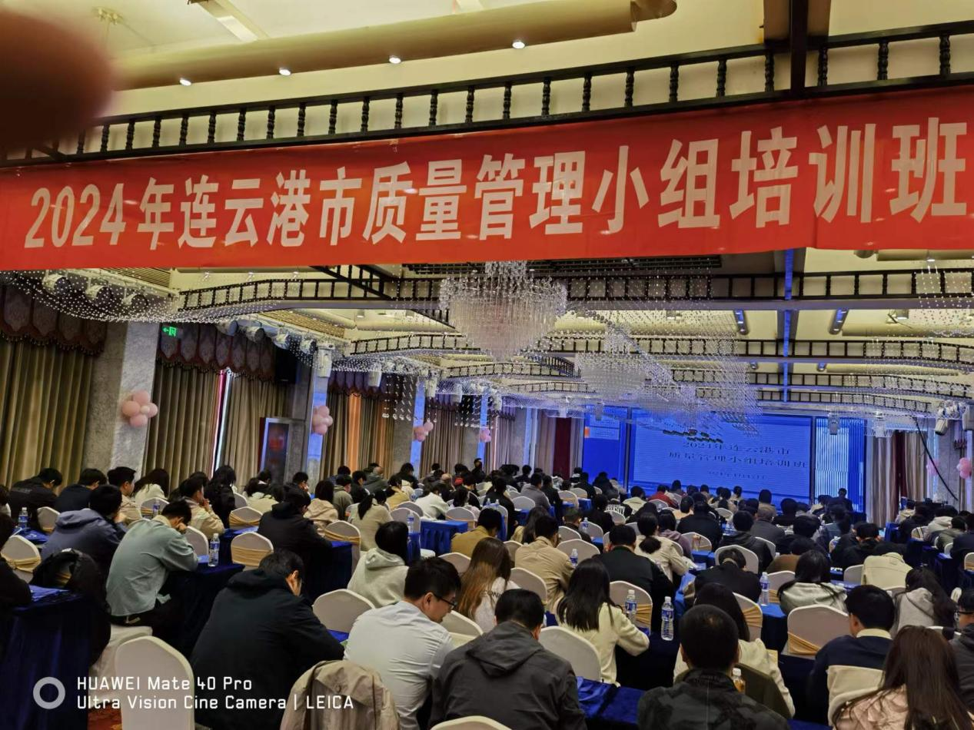

根据市工信局、总工会、科协、质量协会“关于召开

2024年连云港市质量管理小组成果交流会的通知”（连工信发[2024]15号）要求，市工信局、质量协会於2024年4月17至18日在海州举办“2024年连云港市质量管理小组培训班”。全市共36个单位187人参加了培训，培训班邀请了具有国家级QC小组高级诊断师、全面质量管理知识培训教师前来授课，培训班采用中国质量协会编写的《质量管理小组活动准则T/CAQ10201-2020》和QC小组基础教材为授课教材，系统的学习了质量管理小组活动理论、活动程序、工具方法及典型案例，学员们通过2天学习及试卷考试，取得了连云港市QC小组活动推进培训合格证书，为我市开展质量管理小组活动培养了一批企业骨干，加强了我市QC小组活动师资力量，为推动我市企业QC小组活动进一步开展增添了新的活力。